Капризы и упрямство детей 2-3 лет
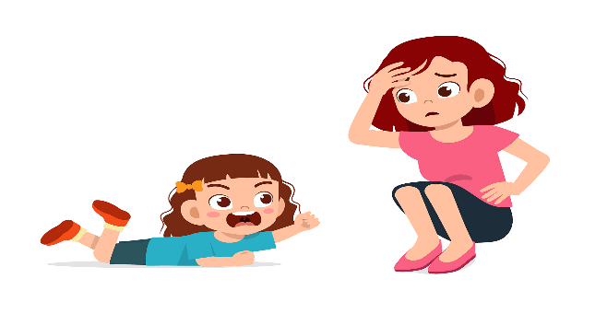
Многих родителей беспокоят капризы и упрямство детей. На самые обычные предложения – помыть руки, убрать игрушки – малыш может ответить молчаливым неповиновением или бурным протестом. Подобные реакции у некоторых ребят проявляются так часто, что родители начинают относиться к ним как к закономерным явлениям. Однако считать, что капризы и упрямство сопутствуют детскому возрасту неверно. Склонность к капризам связана, конечно, с психофизическими особенностями детей. Чем младше ребенок, тем ярче у него выражены процессы возбуждения, а в связи с этим импульсивность, несдержанность. И все-таки причины капризов и упрямства малыша не столько в особенности его возраста, сколько в неверном воспитательном подходе к нему.
Капризы могут быть предвестниками болезни. Иногда дети капризничают в период выздоровления, когда они привыкли к повышенному вниманию и не желают от этого отказываться. Мягкость в обращении с больным ребенком должна сочетаться с настойчивостью и разумной требовательностью.
Причиной капризов может быть перенасыщение впечатлениями, скажем, после просмотра вечерних телепередач. Детский ум нельзя перегружать множеством впечатлений: даже самые приятные, но в большом количестве, они не приносят малышу тех удовольствий, на которые рассчитывают родители, желая его порадовать.
Нередко упрямство детей принимают за нервные проявления: капризничая, малыш кричит, замахивается кулаками, раскидывает вещи по всему дому, топает ногами, падает на пол. Чтобы убедиться в ошибочности своего предположения, следует показать ребенка врачу. Если ребенок здоров, то задача родителей состоит в том, чтобы проанализировать сложившиеся в семье отношения между ребенком и взрослыми, раскрыть причины «нервных» взрывов малыша. Надо иметь при этом в виду, что бурные сцены рассчитаны ребенком на зрителей и сочувствующих. Поэтому, когда истерика разражается, попытайтесь не обращать на нее внимания и помогите ее преодолеть. Разумеется, не следует уступать, иначе подобные сцены повторятся. Не сердитесь, не кричите – этим можно только заставить ребенка продолжать истерику. Дайте ему возможность успокоиться. Упрямый ребенок способен оглашать дом воплями хоть целый час – в этом случае достаточно показать желание помириться, не уступая в главном.
Одна из причин непослушания детей – неразумная любовь родителей к ним, вернее, проявления этой любви. Безусловно, не любить своего ребенка – противоестественно. Любовь к ребенку выражается и в уважении, и в последовательной требовательности, и в умеренной доброте. Родительская любовь предполагает разумную строгость, объективность. Если малыш чувствует, что постоянно является центром всеобщего внимания, что все разговоры в семье – о нем, он поневоле становится домашним тираном, с помощью своих «дай», «принеси», «хочу», «не хочу» командует взрослыми, добиваясь желаемого. Одержимые в стремлении доставить малышу радость, родители забывают о воспитании дисциплины желаний. Ребенок привыкает только брать, ничего не давая взамен. Он смотрит на домашних с позиции потребителя и в кругу сверстников претендует на одни права, не признавая за собой никаких обязанностей.
Есть и другая крайность, очень нежелательная, – чрезмерная строгость воспитания, которая вызывает у малыша ощущение подавленности. По сути требовательность – это диктат, она должна быть разумной и доброжелательной. Поэтому ни попустительство детским шалостям, ни нетерпимость по отношению к ним не могут считаться нормой. Решающее значение в воспитании ребенка имеют атмосфера, господствующая в семье, принятый в доме стиль и тон обращения друг с другом, взаимоотношения между членами семьи.
Доброжелательность, стремление к взаимной помощи, общий трудовой настрой благоприятно влияют на формирование личности ребенка. Важно и единство требований к малышу со стороны взрослых. Ребенок просит купить ему новую игрушку. Отец отказывает, потому что сын в последнее время не убирает игрушки на место, а мать, вместо того чтобы поддержать отца, покупает эту игрушку. Такие действия родителей порождают стремление хитрить, приспосабливаться. Плохо, когда взрослые затевают при детях споры о воспитании. Это неверно ориентирует ребенка, дает ему повод не считаться с требованиями старших или легко использовать родительские разногласия в своих целях.
Итак, родившийся ребенок за первые 3 года жизни проходит огромный путь – пожалуй, более значительный, чем за все последующие: учится владеть своим телом, говорить, мыслить, радоваться, любить, понимать прекрасное. Эти качества предстоит, конечно, совершенствовать и развивать. Но все начинается с раннего детства: здесь истоки всего человеческого.
